Использование технологии QR – кодов
в урочной и во внеурочной деятельности
Учитель начальных классов
Закоптелова О.Ф.
Каждый день педагог сталкивается с определенным кругом проблем, одной из основных сейчас стала проблема привлечения внимания. Как заставить школьника оторваться от гаждета и включиться в работу? Можно, конечно, отбирать телефоны при входе в класс, но любой ребенок подобное действие воспримет как насилие. Выходит ничего нельзя сделать? Только рявкать поминутно: «Сидоров, убери телефон», «Я вот сейчас телефон заберу и маме отдам». Все это не помогает.
Итак, что же сделать, чтобы решить данную проблему, во-первых, конечно, мы должны стать интересней телефона, а во-вторых, почему бы не превратить извечного врага учителей в его друга. Не можешь остановить безобразие-возглавь его.
Главное - «зацепить ребенка», представьте реакцию класса, если вместо стандартной фразы: «Убрали телефоны», учитель начинает урок с фразы: «Достали телефоны!» Проснутся даже двоечники на задних партах, вот и активизация внимания.
Совсем недавно школа решила, что ей пора идти в ногу со временем, и появилась волшебная аббревиатура ФГОС, его можно любить или не любить, но одно преимущество неоспоримо- ребенок научается сам добывать информацию, добывать так и теми путями, которые ему понятны и удобны. Смартфон – это не только игрушка, мессенджер и игровая приставка, это еще и неограниченные возможности в получении информации.
Информация повсюду, информация, которую мы не замечаем и проходим мимо.
В последнее время популярность набирают QR – коды, уже многие памятники, остановки, экспонаты в музеях обзавелись ими. Как часто вы останавливаетесь, чтобы считать их? А дети? Вот она – готовая информация, с которой мы не умеем и не приучены обращаться, а значит и наши ученики.
А между тем QR – коды являются эффективными технологиями, которые можно использовать в образовательном и воспитательном процессе. Работая с QR – кодами мы решаем сразу несколько задач: учим школьника работать с информационным пространством вне школы, учим его кодировать и декодировать информацию, привлекаем внимание обучающегося нестандартной подачей материала, активизируем его на уроке, ведь всем же хочется легально повозиться в телефоне.
QR-код (в переводе с английского (quickresponse) означает «быстрый отклик») – это матричный код, разработанный японской компанией «Denso-Wave» в 1994.
QR-код позволяет пользователям, обладающим смартфонами, за какие то 10 секунд интерактивно получить самую разную информацию (текстовой информации до ссылки) на свои мобильные устройства.
В качестве гаджетов можно использовать мобильные устройства и планшеты. QR-код – это одно из направлений дополненной реальности. Она объединяет реальные параметры с виртуальными и может использоваться не только в электронном в виде, но и в формате раздаточного материала. В настоящее время существует огромнейшее количество специальных сервисов, позволяющих в несколько кликов сгенерировать такой код, который можно сохранить на компьютер и впоследствии использовать там, где только пожелаете. Например, русскоязычный On-line сервис для создания QR-кода http://www.qrcoder.ru позволяет в несколько кликов закодировать любой текст, ссылку на сайт.
Creambee.ru – кодирует: простой текст, контакт vCard, звонок на номер SMS, на номер, переход на сайт, отправку E-Mail, сообщение в твиттер, поделиться в фейсбук. Позволяет изменить размер, оформить в цветном варианте, добавить свой логотип и фон.
Qrmania.ru – позволяет изменять цвет и скругление углов. Кодирует текст, ссылку на сайт, телефон, SMS сообщение, Email адрес, Email сообщение, визитную карточка, Twitter, карты Google.
Quickmark.com – кодирует всевозможный контент.

Итак, что же можно зашифровать в QR-коды
1. В QR-код легко переводятся не очень большие по объему тексты.
Например, задачи, пословицы, загадки, правила, факты или домашнее задание.
2.Адреса вебсайтов с дополнительными заданиями или олимпиадами, считывание QR-кодов поможет избежать ошибок в написании имени сайта и безошибочно отправит по назначению.
3. Короткие голосовые сообщения.
Существует сервис QRTreasureHuntGenerator, который создаёт QR-викторину из вопросов, которые были предложены. После этого распечатанные QR-коды можно разместить по всему помещению или за его пределами, тем самым ученикам будет более интересно получать знания из своих телефонов, чем со страниц скучных на их взгляд учебников. Это своего рода Веб-квест, который способствует достижению нескольких важных целей при обучении школьников:
- усиление мотивации обучаемых к самостоятельной учебно-познавательной деятельности при обучении за счёт дополнительных мотивов игрового, соревновательного, познавательного и др. плана;
- внедрение в учебный процесс дополнительных (электронных) методических образовательных ресурсов;
- использование при обучении новые виды учебных поисково-познавательных заданий обобщающей и систематизирующей направленности, активизирующих учебную деятельность учащихся;
- придать работе над учебным материалом новую организационную форму, привлекательную для школьников;
- развитие личностных качеств, которые не имеют спроса в учебном процессе, а также самооценки обучаемых.
С QR-кодами можно легко создать проект, например, краеведческий, собрать информацию о близлежащих улицах, зашифровать её, распечатать QR-коды и разместить на домах. Дети будут знать историю улиц, научатся отбирать самую важную информацию, кодировать ее.
Ну и, естественно, помимо учебного процесса QR-коды можно использовать в воспитательной работе. С помощью их можно проводить беседы, квест-игры с поиском артефактов, популяризовать школьную библиотеку, так как такая работа помогает вовлекать учащихся в образовательный процесс и мотивировать на поисковую деятельность.
Еще идеи использования QR-кодов
- Использовать QR-коды со ссылками, ведущими на мультимедийные источники, и ресурсы, помогающими решить ту или иную задачу. Распечатав коды их можно вклеивать непосредственно в тетради или записные книжки школьников.
- При организации проектной деятельности можно создавать коллекции ссылок, информационные блоки, комментарии и др. QR коды можно публиковать на страницах сайтов поддержки проекта, плакатах и др.
- Использовать непосредственно на уроке, раздав контрольно-тестовый материал, выполненный в виде карточек с различными вариантами заданий.
- Учащиеся могут вставить QR-коды со ссылками на дополнительные ресурсы в текст письменной работы или онлайн-постер.
- Вы можете зашифровать при помощи QR-кодов оценки или обратную связь.
- Развесить по классу или школе QR-коды, которые содержат инструкции по пользованию тем или иным оборудованием.
- Эффективно использование QR-кодов при проведении различных эстафет, игр, мероприятий, когда на одном из этапов (по любому предмету или на внеклассном мероприятии) задание будет предложено в виде QR кода, прочитав который можно будет выполнить задание.
- При составлении заданий творческого характера, разгадывание кроссвордов.
- С помощью QR-кодов можно быстро и доступно сообщить ученикам и их родителям список литературы, а также ссылки на электронные ресурсы с текстами книг и аннотацию к ним.
- При использовании наглядных средств, которые не всегда хорошо видны, целесообразно эту информацию донести до обучающихся в виде QR-кода. (таблицы, правила)
Мною разработана квест-игра «Виртуальное путешествие по городу Перми» с использованием QR – кодов. Фрагмент игры я представляю вашему вниманию.
Квест – игра «Путешествие по Перми»
месяц | Литературное произведение пермского писателя для чтения | Глава для поиска квест-кода | Квест-код | Задание по краеведению | QR-cod
сентябрь | Лев Иванович Давыдычев  "Многотрудная, полная невзгод и опасностей жизнь Ивана Семенова, второклассника и второгодника" | Глава 1. Как выбирали шпиона. | 2005011050 | В городе Перми есть памятник Ивану Семенову. Где он находится? Сфотографируйся около этого памятника. Напиши краткое сообщение об этой достопримечательности. Оформи в PowerPoint  (1 слайд) с фотографией. | 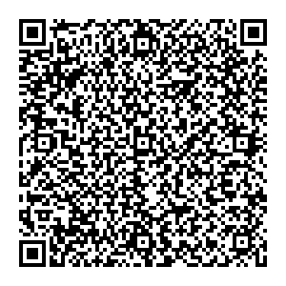
октябрь | Лев Иванович Давыдычев  "Руки вверх! или Враг номер один" | Глава 3. | 234551003020 | Кто основал город Пермь? Узнай, где в нашем городе есть памятник этому человеку. Сфотографируйся около этого памятника. Напиши краткое сообщение об этом человеке. Оформи в PowerPoint  (1 слайд) с фотографией. | 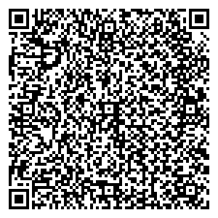
ноябрь | Лев Иванович Давыдычев  "Лёлишна из третьего подъезда", | Парад участников. Лелишна Охлопкова. | 35111342131 | Этот памятник является визитной карточкой города Перми, который долгое время считался столицей российского солеварения. Что это за памятник? Где он находится? Сфотографируйся около этого памятника. Напиши краткое сообщение об этой достопримечательности. Оформи в PowerPoint  (1 слайд) с фотографией. | 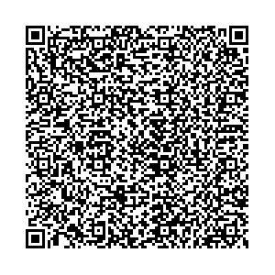
декабрь | Владимир Иванович Воробьёв  «О том, как кот Васька в третий класс перешел» | Все произведение | 221215133 | Этот памятник посвящен одному из величайших поэтов, сказочников всех времен, известному каждому с детских лет. А знаменитую строчку -"У лукоморья дуб зеленый…" закончить может любой человек. Сфотографируйся около этого памятника. Напиши краткое сообщение об этой достопримечательности. Оформи в PowerPoint  (1 слайд) с фотографией. | 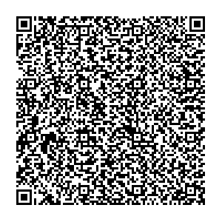

Итогом этой квест-игры будет создание альбома-презентации самых известных достопримечательностей города Перми.
И в заключение хочу отметить, что рекомендации ЮНЕСКО по использованию мобильных технологий в образовательном процессе вышли еще в 2015 году. Сейчас самое время к ним прислушаться, тем более, что разнообразие ресурсов, позволяющих применять мобильные устройства эффективно, — впечатляет!

